Ik heb inmiddels een drietal jaren ervaring in het geven van klankschalensessies. De term klankschalen dekt eigenlijk maar beperkt de lading van wat ik doe, ik geef namelijk klankensessies waarbij ik niet aleen gebruik maak van de rustgevende klanken van de klankschalen (afkomstig uit Nepal, waar de schalen ook nu nog worden gebruikt door de monnikken bij de meditatie) maar ik maak ook welluidende klanken met allerlei andere instrumenten die helpen een diepe vorm van ontspanning te bereiken.
Het enige doel van zo'n sessie is dan ook om een diepe vorm van onspanning te realiseren, met een groot ontstressingseffect.
Ik heb eerder klankensessies verzorgd bij Thermen Goirle, en verzorg nu nog steeds de klankensessies bij Wellnessresort Deverana in Den Bosch.
Een klankensessie duurt een half uur, en ik kan deze in uw thuissituatie of op uw werkplek geven voor individuen en groepen van 2 tot 9 mensen maximaal.
De kosten verbonden aan een sessie van een hal uur zijn € 50,- , onafhankelijk van het aantal deelnemers (tot maximaal 9) . (excl. reiskosten)
Het enige wat voor een sessie nodig is is een aantal gemakkelijk zittende zitplaatsen of ligkussens voor de deelnemers.
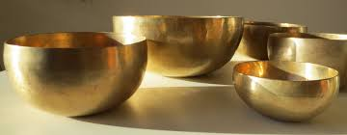
Voor meer informatie en reserveringen : mail : jdegroen@ziggo.nl of tel:0637655902

